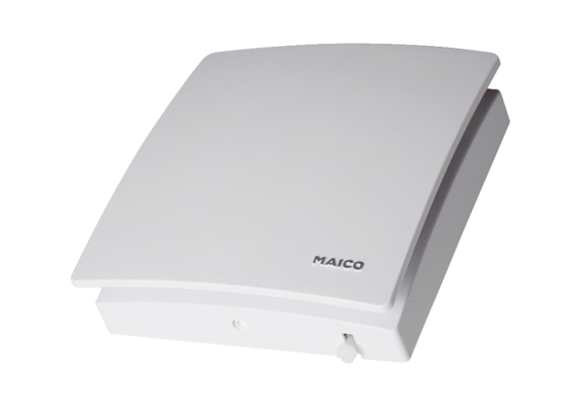Ab- und Zuluftventil AZV 100Verpackungseinheit: 1 StückSortiment: K
Artikelnummer: 0152.0087Hersteller: MAICO

